Vielen Dank, dass du dir unsere Anschreiben-Vorlage heruntergeladen hast! Es handelt sich hierbei um einen Mustertext, den du, um ihn zu verwenden, individualisieren und inhaltlich anpassen solltest.

Lösche dazu diese Seite aus diesem Dokument und ergänze das Anschreiben mit deinen persönlichen Informationen. Die Seite kannst du ganz einfach löschen, indem du alle Inhalte auf dieser Seite markierst und die Entfernen-Taste („Entf“) drückst.

Wenn du dir beim Erstellen deines Anschreibens unsicher bist und inhaltliche Unterstützung brauchst, empfehlen wir dir den kostenlosen Bewerbungsgenerator von bewerbung2go. Dieser bietet dir einige Hilfestellungen und Designoptionen, mit denen du deine individuelle Bewerbung erstellen kannst.

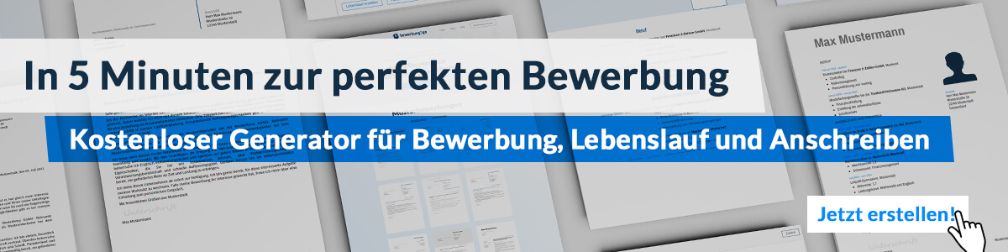
Hier entlang zum kostenlosen Bewerbungsgenerator von bewerbung2go
Arbeitgeber GmbH
Name Nachname
Straße 123
12345 Musterstadt
Musterstadt, 30.07.2026

Bewerbung als E-Commerce Manager

Sehr geehrte Damen und Herren,

die dynamische Welt des E-Commerce bietet einzigartige Möglichkeiten, innovative Strategien zu entwickeln und den Erfolg von Online-Geschäften nachhaltig zu steigern. Ihr Unternehmen, das für seine erfolgreichen digitalen Vertriebsmodelle und kundenorientierten Lösungen bekannt ist, bietet den idealen Rahmen, um meine Fähigkeiten als E-Commerce-Managerin einzubringen und weiterzuentwickeln. Daher bewerbe ich mich mit großer Überzeugung um die Position in Ihrem Team.

Nach meinem Studium der Betriebswirtschaftslehre mit Schwerpunkt Marketing und E-Business habe ich in den letzten fünf Jahren als E-Commerce-Managerin bei der Firma XYZ gearbeitet. In dieser Zeit war ich für die Konzeption und Umsetzung von Online-Marketing-Strategien, die Optimierung der User Experience auf verschiedenen Plattformen und die Analyse von Web-Analytics-Daten verantwortlich. Besonders erfolgreich war ich in der Entwicklung und Implementierung von Conversion-Optimierungsmaßnahmen, die zu einer signifikanten Steigerung des Umsatzes führten.

Ich habe umfassende Erfahrung im Management von Online-Shops, einschließlich der Auswahl und Pflege von Produktportfolios, der Preisgestaltung und der Durchführung von A/B-Tests zur kontinuierlichen Verbesserung der Performance. Darüber hinaus konnte ich durch gezielte SEO- und SEA-Kampagnen die Sichtbarkeit und Reichweite unserer Online-Angebote erheblich erhöhen. Die enge Zusammenarbeit mit den IT-, Marketing- und Vertriebsteams ermöglichte es mir, ganzheitliche und erfolgreiche E-Commerce-Lösungen zu entwickeln.

Die Möglichkeit, meine Erfahrung und meine Leidenschaft für den E-Commerce in einem innovativen und zukunftsorientierten Unternehmen wie dem Ihren einzusetzen, motiviert mich sehr. Ich freue mich darauf, Ihnen in einem persönlichen Gespräch mehr über meine Qualifikationen und meine Begeisterung für diese Position zu erläutern.

Mit freundlichen Grüßen
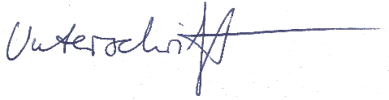

Tristan Franke

